Se solicita desarrollar una opción que permita registrar la evaluación médica de empleados derivados a control laboral.

Restricciones:

- No se permite programar con scriptlets.
- Se deberá respetar la tecnología solicitada en cada requerimiento.

Requerimientos:

- La pantalla deberá presentar la información utilizando una estructura tipo tabla.

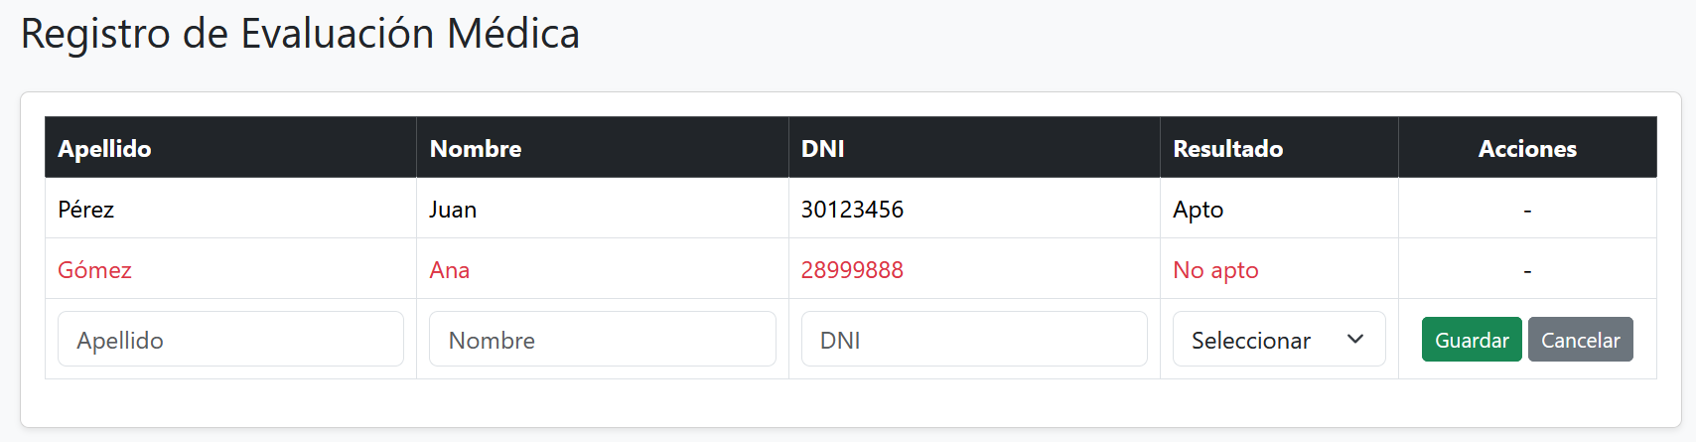

- Se deberá visualizar una única fila destinada al ingreso de un nuevo registro, con los siguientes datos:
  - Apellido
  - Nombre
  - DNI
  - Resultado de evaluación: El resultado de evaluación deberá permitir seleccionar entre:
    - Apto
    - No apto
- En la fila de ingreso deberá incluir dos botones:
  - Guardar
  - Cancelar
- Al presionar el botón Guardar, los datos ingresados deberán ser validados y registrados, de manera tal que luego puedan ser presentados dentro de la misma estructura de la tabla.
- Al presionar el Cancelar, deberá permitir restablecer el estado inicial de la fila de ingreso.
- La visualización del resultado deberá contemplar:
  - Si el empleado se encuentra apto, la fila deberá mantenerse con el formato de texto por defecto.
  - Si el empleado no se encuentra apto, la fila deberá mostrarse con el texto en color rojo.

